TUGAS PENDAHULUAN
MODUL 1
- Jelaskan pengertian komponen pasif dan aktif! Masing-masing berikan contohnya minimal 3!
- Jelaskan fungsi dari kapasitor, inductor, dan resistor!
- Apa itu diode? Sebutkan serta jelaskan macamnya minimal 3!
- Jelaskan perbedaan pengukuran transistor PNP dengan menggunakan AVO digital dan analog!
- Gambarkan tabel gelang resistor beserta toleransinya (terlampir) !
TUGAS PENDAHULUAN
MODUL 2

- Apa yg dimaksud R,L,C?
- Jelaskan pengertian rangkaian seri dan rangkaian paralel !
- Sebutkan kekurangan dan kelebihan rangkaian seri dan paralel !
- Sebutkan persamaan dan perbedaan rangkaian seri dan paralel !
- Pada rangkaian listrik lebih efisien menggunakan rangkaian seri atau paralel ? Jelaskan alasannya secara lengkap!
Tugas Pendahuluan MODUL 3 *
- Apa yg dimaksud dengan open circuit!
- Apa yg dimaksud dengan short circuit!
- Apa yg dimaksud dengan pembagi arus!
- Apa yang dimaksud dengan pembagi tegangan!
- Sebutkan karakteristik dari short circuit!
- Sebutkan karakteristik dari open circuit!
- Apakah pembagi arus dapat digunakan pada rangkaian seri? Jelaskan!
- Apakah pembagi tegangan dapat digunakan pada rangkaian paralel? Jelaskan!
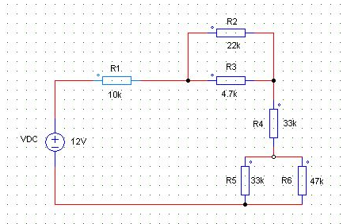
- Hitunglah arus dan tegangan tiap komponen pada rangkaian dibawah ini dengan menggunakan pembagi arus dan tegangan !

TUGAS PENDAHULUAN MODUL 4 *
- Jelaskan mengenai Analisa mesh, Analisa node, Analisa arus cabang!
- Jelaskan perbandingan (perbedaa) antara Analisa mesh, Analisa node, Analisa arus cabang? Minimal 4 perbedaan
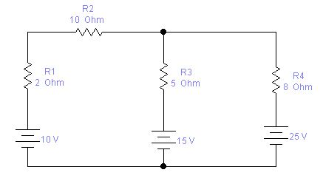
- Tentukan tegangan di R(1+2), R3, dan R4 dengan menggunakan analisa arus cabang. Sertakan screenshot dari EWB!

TP MODUL 5
- Gambarkan datasheet projectboard!
- Sebutkan jenis jenis oscilloscope!
- Gambarkan rangkaian halfwave rectifier dan fullwave rectifier menggunakan aplikasi proteus, ditambah elco yang nilainya sesuai 2 NIM terakhir! (terlampir)
TP Modul 6
- Jelaskan pengertian com3lab ?
- Apa tujuan dari penggunaan com3lab ? terutama pada ac technology II !
- Jelaskan yang dimaksud dengan :
- Resistansi
- Induktansi
- Kapasitansi
- Tegangan pada RLC secara berturut-turut adalah 40v, 50v, dan 60v. jika I = 2,5 A, maka tentukan faktor dayanya !

NB: Soal yang ada gambarnya (3&4) harus diprint dan ditempel

